Настройка Умного дома
Процедуры, описанные ниже, относится к приложениям на операционной системе Android и iOS.

Абонентский контроллер должен быть подключен к модему сетевым кабелем, в модеме используется порт – LAN1 (может быть и другой порт, настроенный под Интернет), в абонентском контроллере – порт WAN. Модем должен быть настроен в режим «роутер» (автоматическое подключение к Интернету). На абонентском контроллере должны загореться 3 индикатора: Интернет (значок планеты), Wi-Fi и питание.
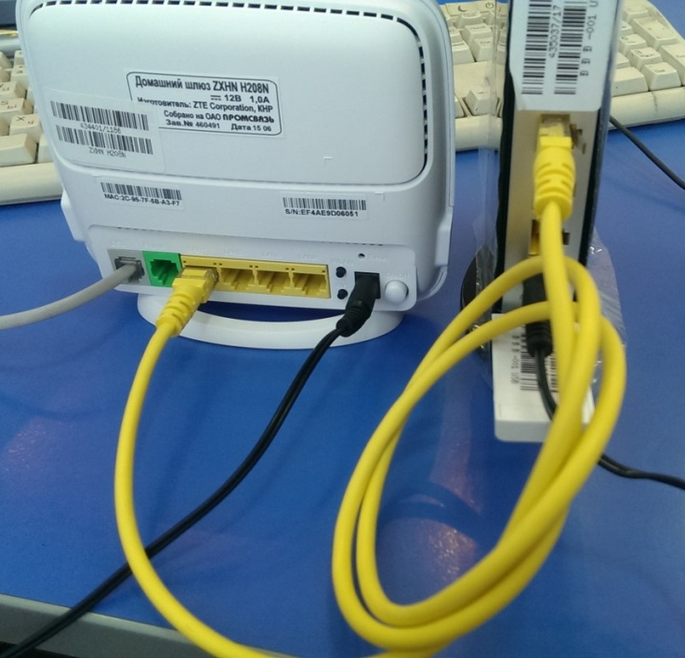
Рисунок 1 – Подключение модема и контроллера
- Затем необходимо подключиться мобильным устройством (смартфоном, планшетом и т. д.) к Wi-Fi сети абонентского контроллера (не к домашней сети Wi-Fi!), название сети Wi-Fi и её пароль указаны в наклейке паспорта от абонентского контроллера. Затем войти в Play Market для OS Android или Apple Store для iOS. По запросу «умный дом белтелеком» найти приложение и установить его (см. рисунок 1 и рисунок 2).
Примечание: для установки приложения в смартфоне должен стоять регион «Беларусь» и версия OS Android долна быть не ниже 4.2.2
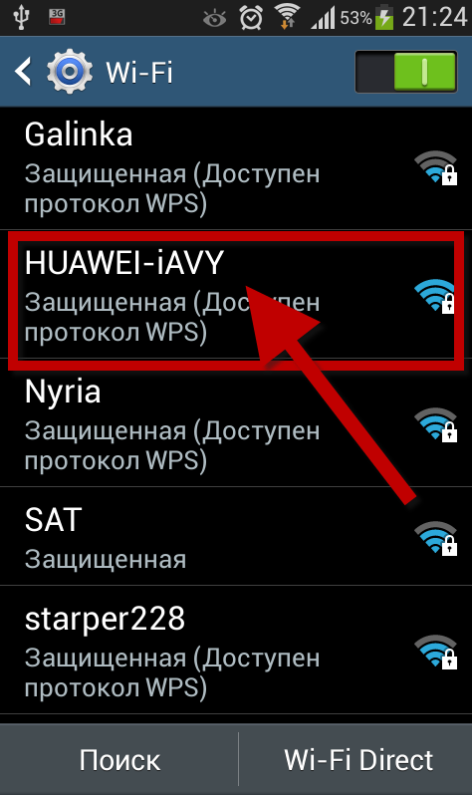  Рисунок 2 – Находим Wi-Fi сеть абонентского контроллера (название сети может отличаться) | 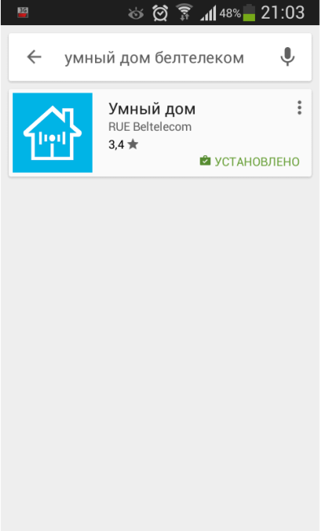  Рисунок 3 – Приложение «Умный дом от Белтелеком» в магазине приложений на ОС Android

- После установки приложения «Умный дом от Белтелеком» следует запустить приложение. Приложение запросит «Аккаунт» и «Пароль», эти данные абонент находятся в договоре, это поля «Логин» (15 чисел) и «Пароль» (примечание: символы @beltel.by вводить в приложение не нужно). После ввода данных нажимаем кнопку «Вход» и попадаем в меню приложения «Умный дом от Белтелеком» (см. рисунок 4).

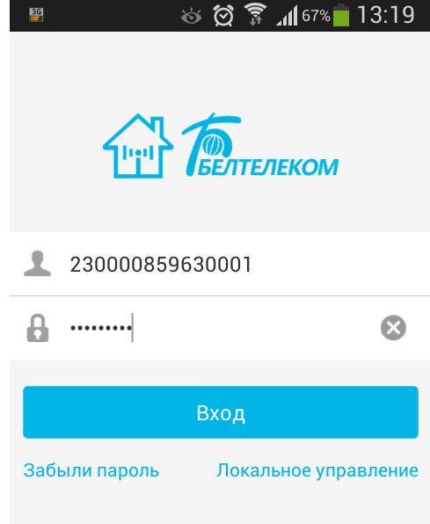

Рисунок 4 – Вход в приложение «Умный дом от Белтелеком»

- Далее необходимо сделать привязку абонентского контроллера. После входа в приложение появится кнопка «Привязать», после её нажатия необходимо ввести пароль из паспорта абонентского контроллера (по умолчанию пароль admin). После успешной привязки вам отобразится главная страница приложения и начнется обновление плагинов приложения (возможно, обновление произойдет не с первого раза). Далее вы можете установить и настроить датчики.
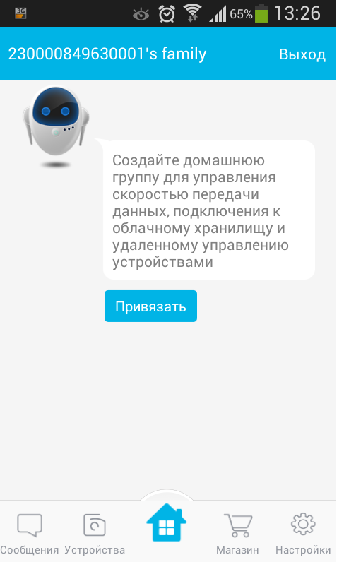  Рисунок 5 – Привязка абонентского контроллера в приложении | 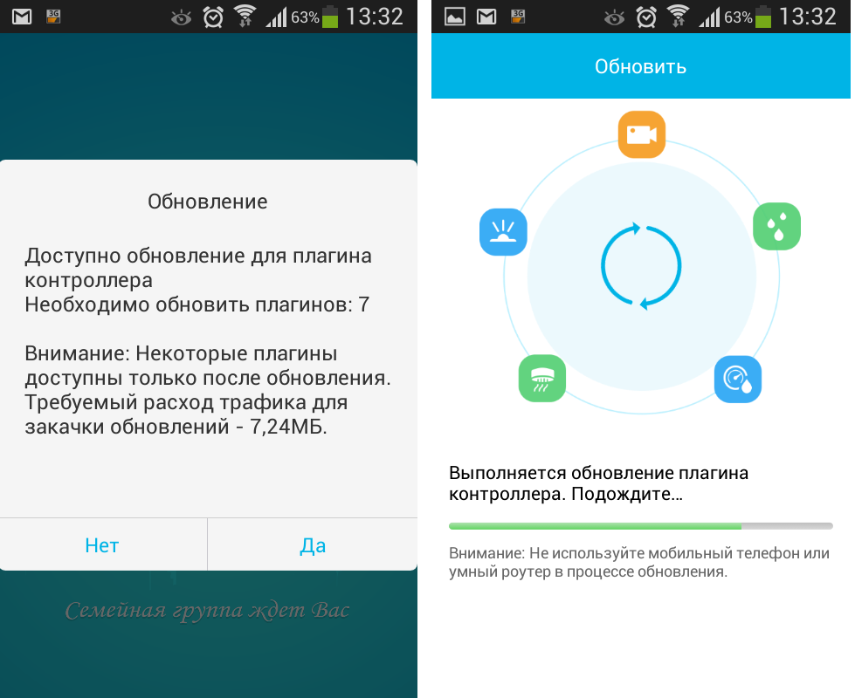  Рисунок 6 – Обновление плагинов в приложении
Примечание: обновление приложения может произойти не сразу и занять длительное время, во время обновления не дайте погаснуть экрану смартфона.

- Перед тем, как перейти к установке и настройке датчиков, необходимо подключить USB-адаптер в USB-порт абонентского контроллера. На USB-адаптере есть кнопка, её нужно быстро нажать 4 раза, при этом на USB-адаптере начнёт моргать зеленым светом индикатор. Далее ещё раз на USB-адаптере нажимаем кнопку 4 раза, индикатор начнёт моргать синим (режим для подключения датчиков). Время на подключение датчиков составляет 4 минуты, по окончанию этого времени датчик перейдет в нормальный режим работы, индикатор начнет мигать зеленым цветом примерно раз в секунду.
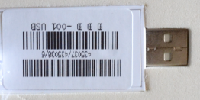

Рисунок 7 – USB-адаптер Zigbee
Для добавления датчиков или дополнительного оборудования (перед тем, как добавить датчик к абонентскому контроллеру) убедитесь, что абонентский контроллер подключен к сети Интернет! В базовый комплект входит абонентский контроллер и 3 датчика: датчик открытия двери, датчик дыма и датчик движения. Дополнительно абонент может установить датчик протечки воды, датчик температуры и влажности, умную розетку, тревожную сирену и видеокамеру.

Перед тем как добавить любой датчик, необходимо его активировать. Быстро нажмите кнопку на корпусе датчика 4 раза (кнопка SET) — системный индикатор на датчике замигает зеленым цветом в ответ на запрос на добавление к абонентскому контроллеру. При успешном добавлении датчика к абонентскому контроллеру системный индикатор погаснет в течение 2 секунд.

- Далее в приложении «Умный дом от Белтелеком» переходим во вкладку «Устройства», нажимаем «●●●» в верхнем правом углу. В отображаемом окне выберите «Добавить устройство».
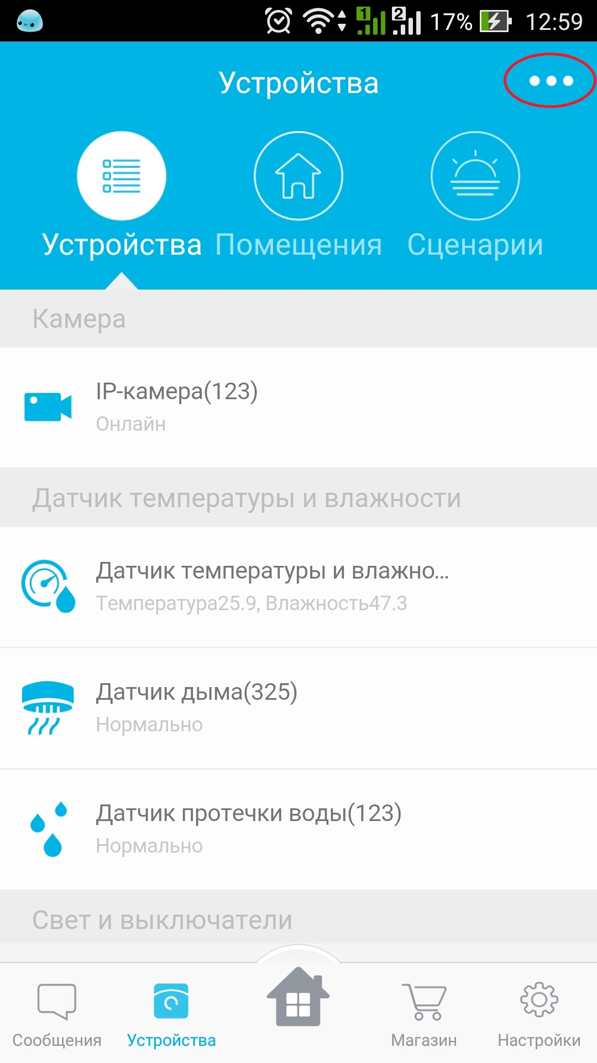

Рисунок 8 - Добавление датчика

- Выбираем производителя устройства, нажимаем «Далее».
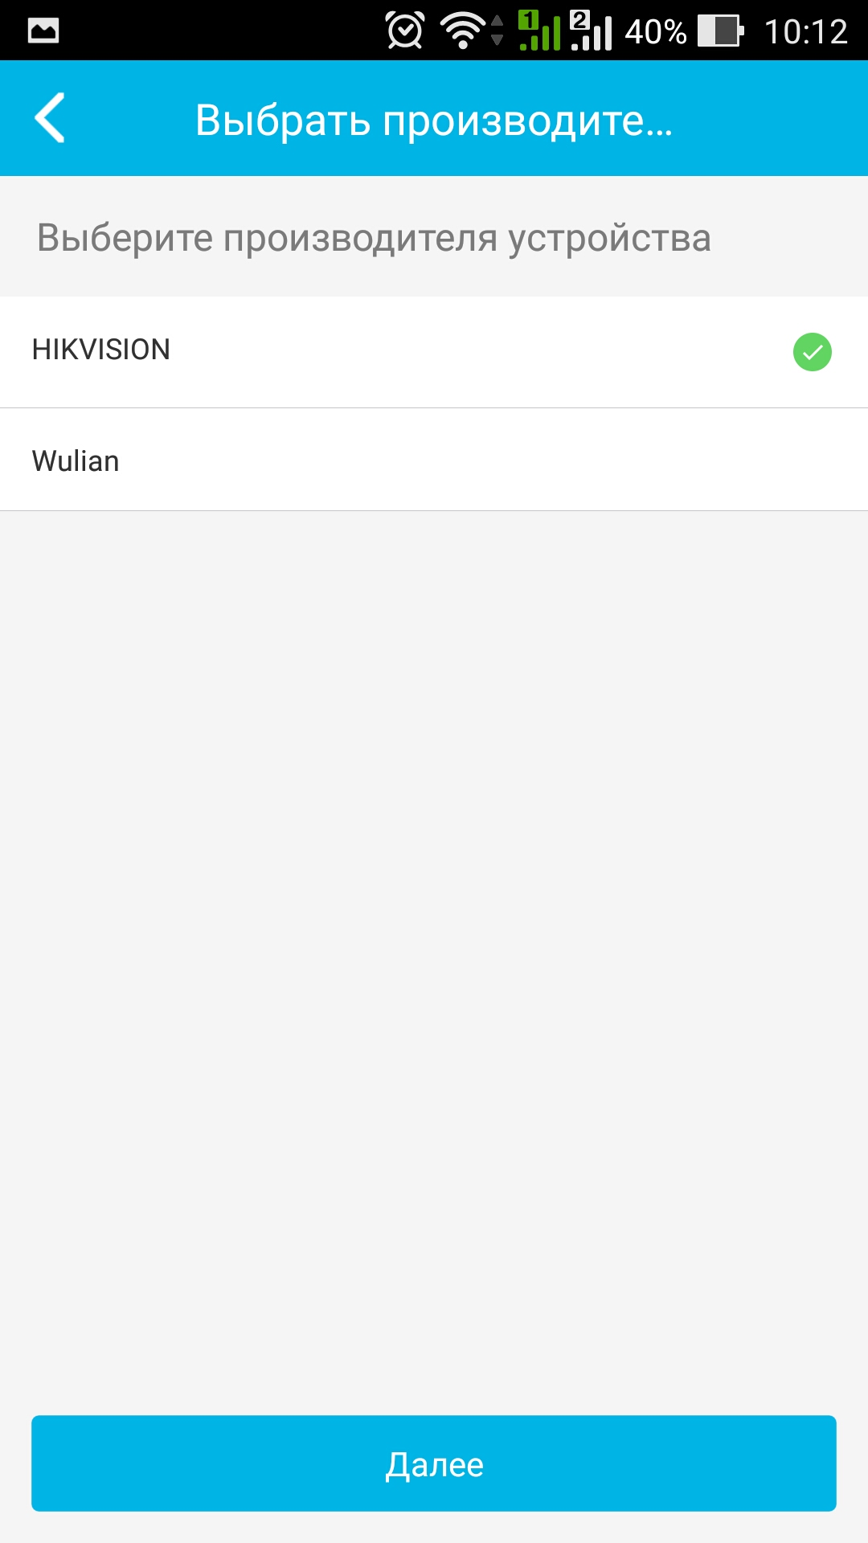
Рисунок 9 – Выбор производителя добавляемого датчика
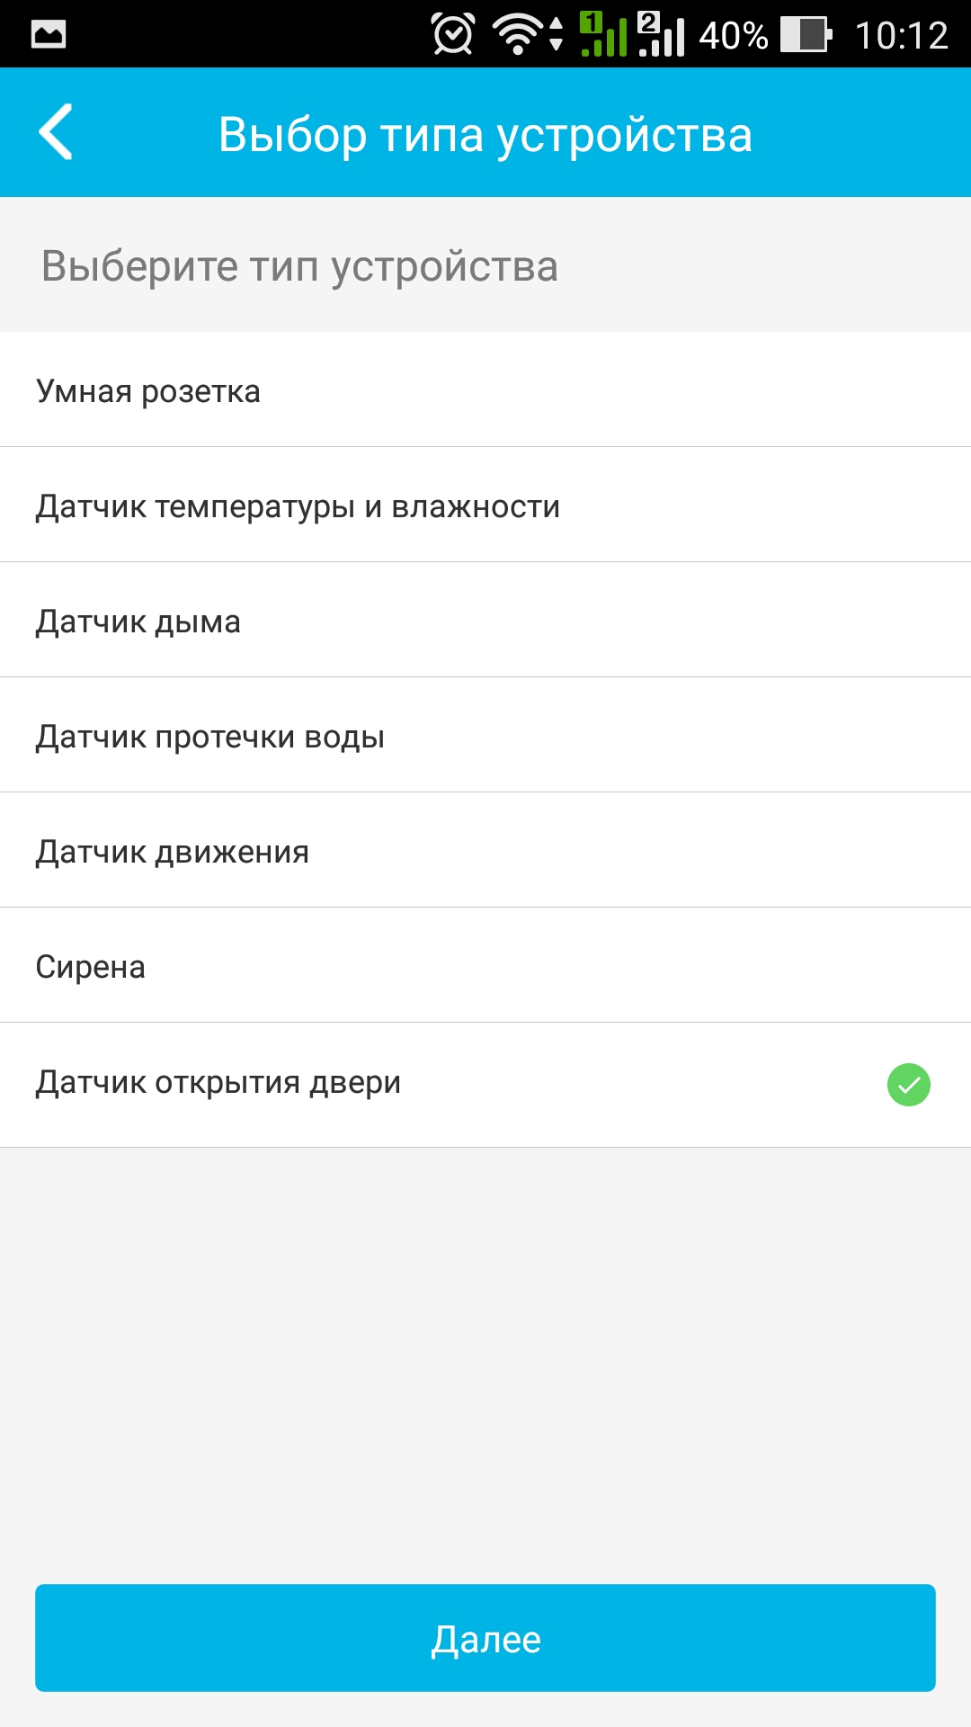
Рисунок 10 – Выбор датчика

- Далее нажимаем «Устройство уже установлено», чтобы произвести поиск датчика.
- Запускается поиск датчика или управляемого устройства. В этот момент необходимо быстро нажать на кнопку Set 4 раза. Добавляемый датчик перейдет в режим поиска, индикатор на корпусе будет моргать зеленым цветом.
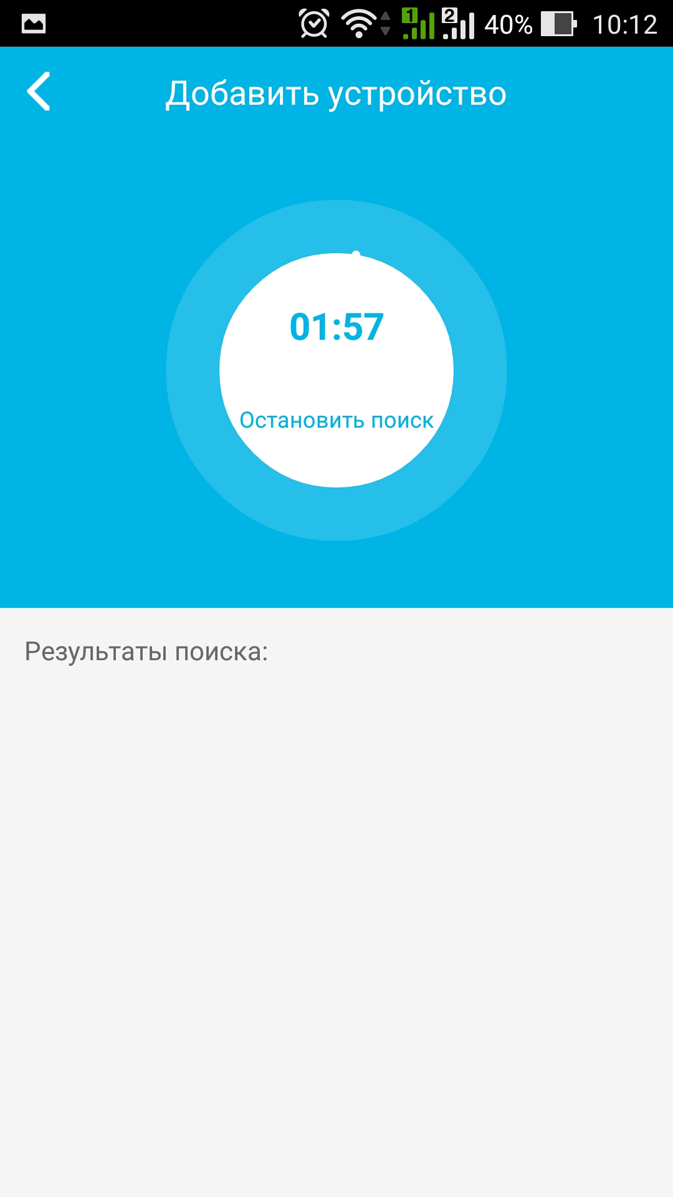
Рисунок 11 – Поиск устройства

- После того, как датчик будет найден, его необходимо добавить. Для этого нажимаем кнопку «Добавить»
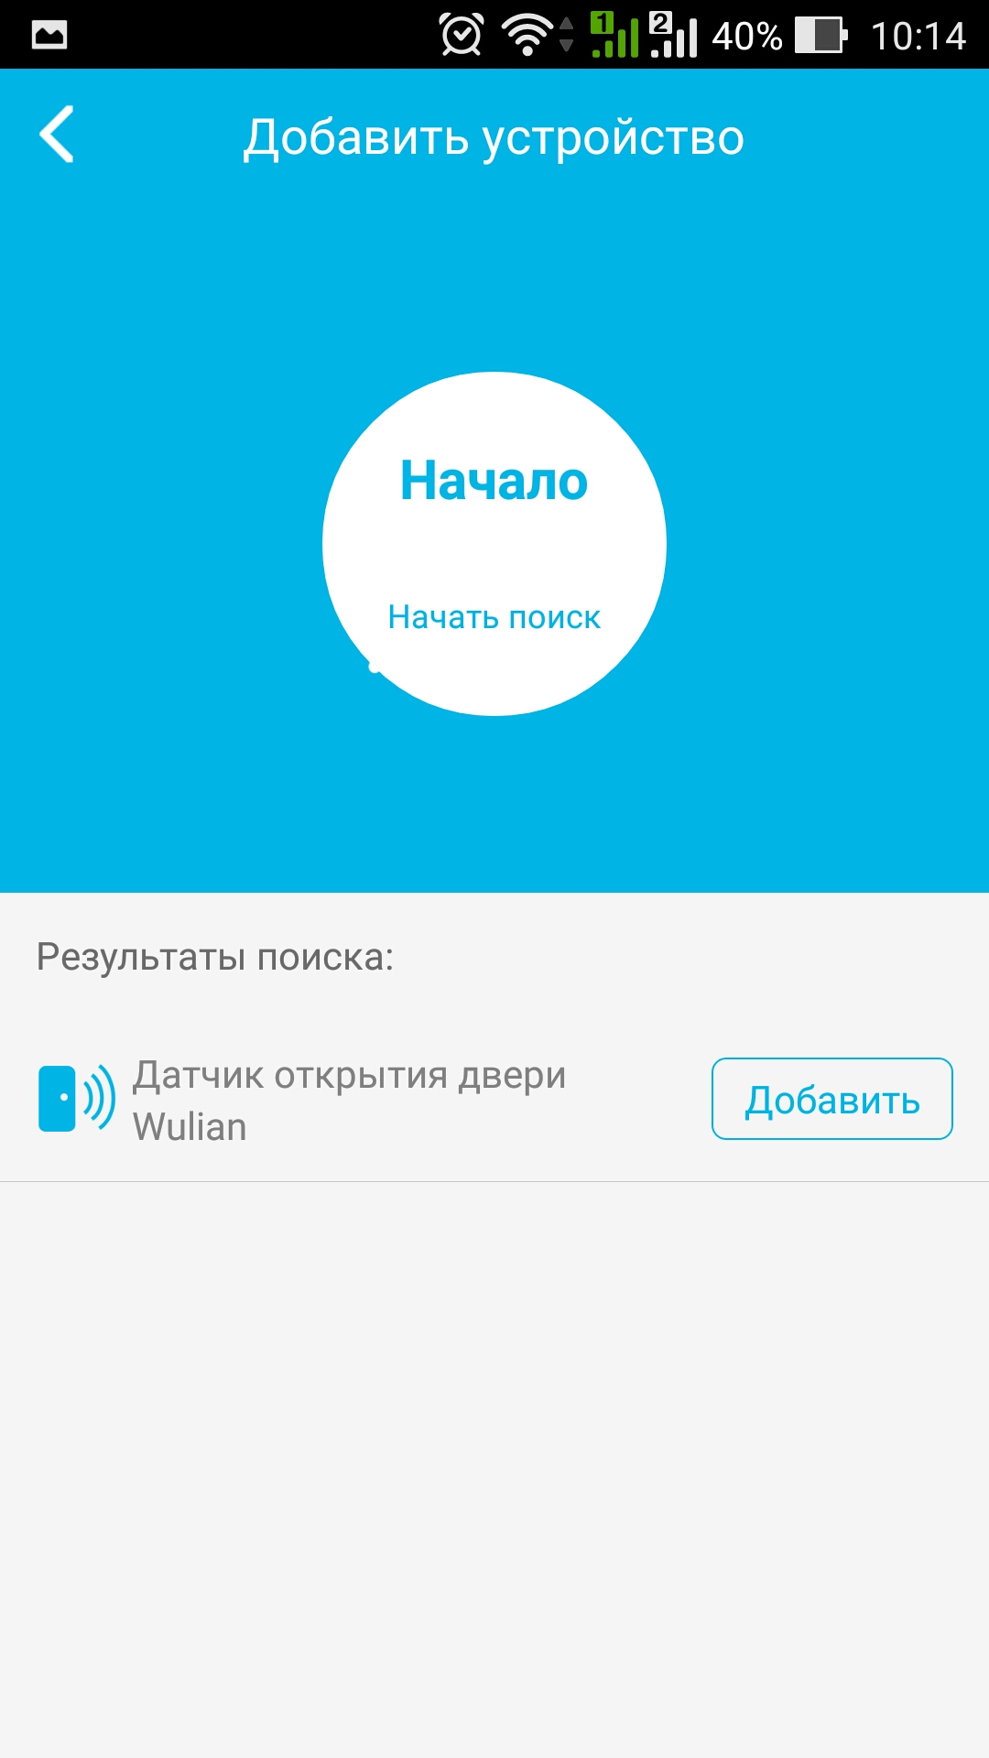
Рисунок 12 – Добавление датчика

- Выбираем помещение, в котором будет размещаться датчик, нажатием на «Выберите». Если ранее вы не добавляли ни одного помещения, то вам будет предложено создать название и добавить его. Вернитесь на страницу «Добавить умное устройство» и нажмите «Сохранить». После выполнения всех шагов датчик будет добавлен.

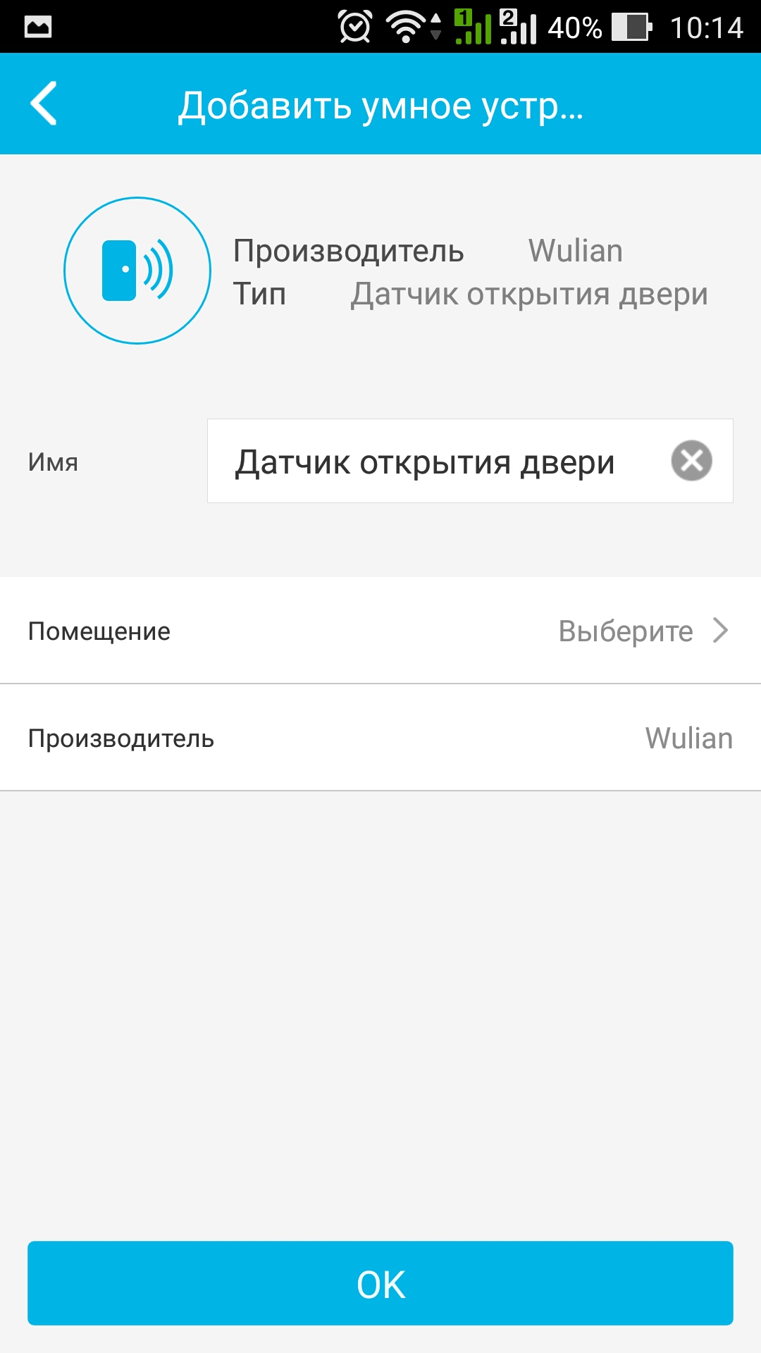
Рисунок 13 - Выбор помещения и сохранение

Примечание: Для добавления камеры, необходимо повторить процедуру, но при добавлении камеры необходимо ввести пароль для управления камерой (по умолчанию пароль 12345)
Настройка режимов безопасности Дома/Не дома/Сон
- Для настройки режимов Дома/Не дома/Сон необходимо с главного окна перейти в режимы.
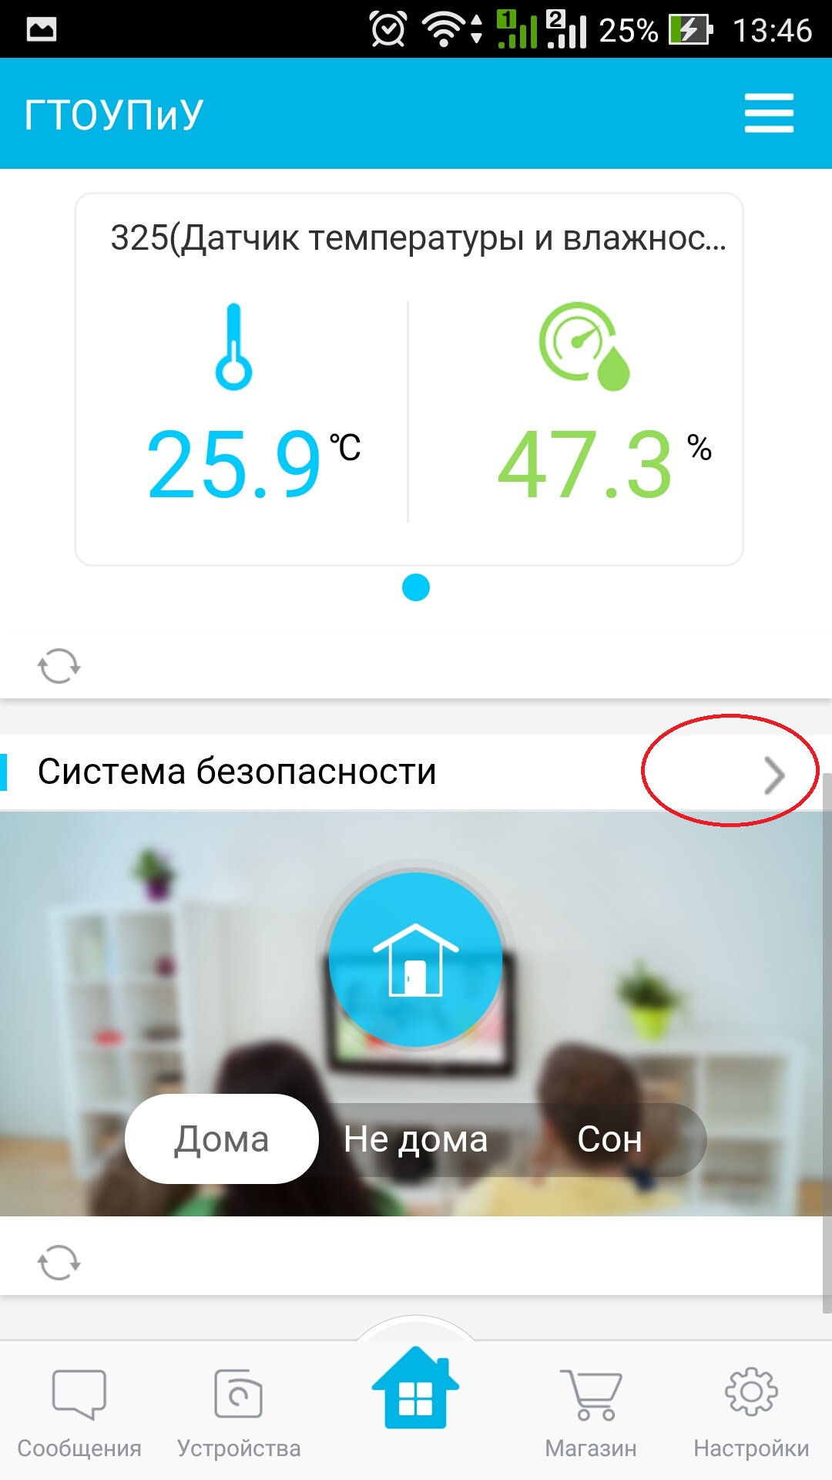
Рисунок 14 – Переход в настройки режимов Дома/Не дома/Сон
- Далее выбираем режим, который хотим настроить.
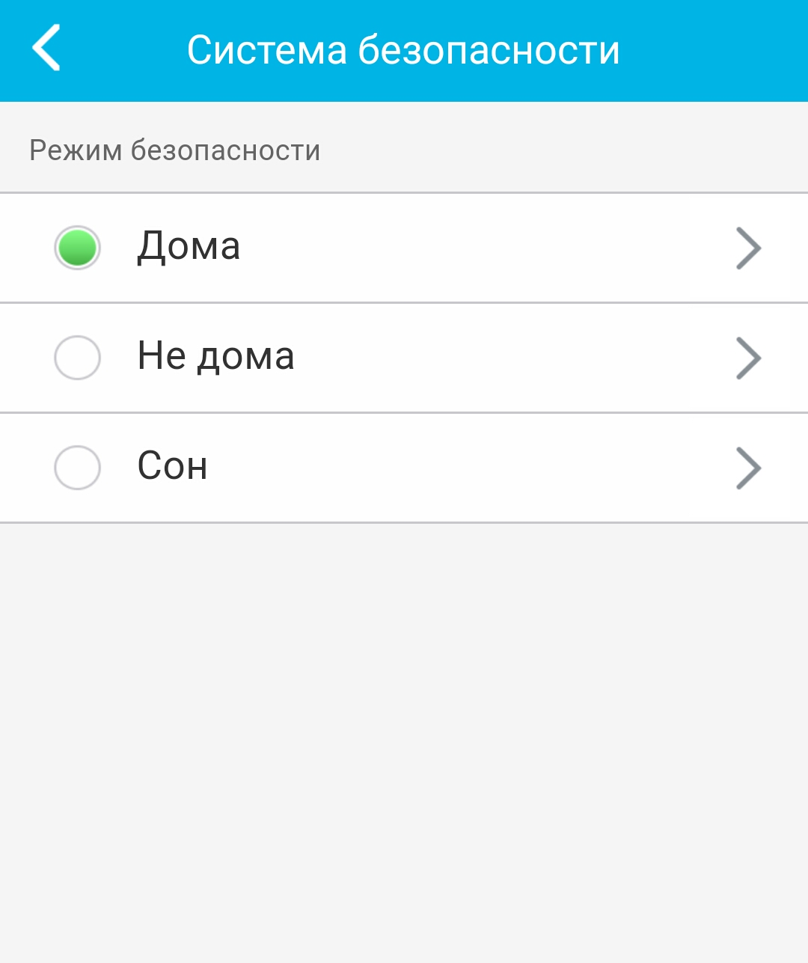
Рисунок 15 – Выбор режима

- Для каждого режима выбираем датчики, от которых хотим получать оповещение. В «Режим сигнализации» выбираем, способ получения уведомления (по электронной почте или в виде SMS-сообщения на привязанный номер). После выбора необходимых датчиков и способа оповещения нажимаем «Сохранить»
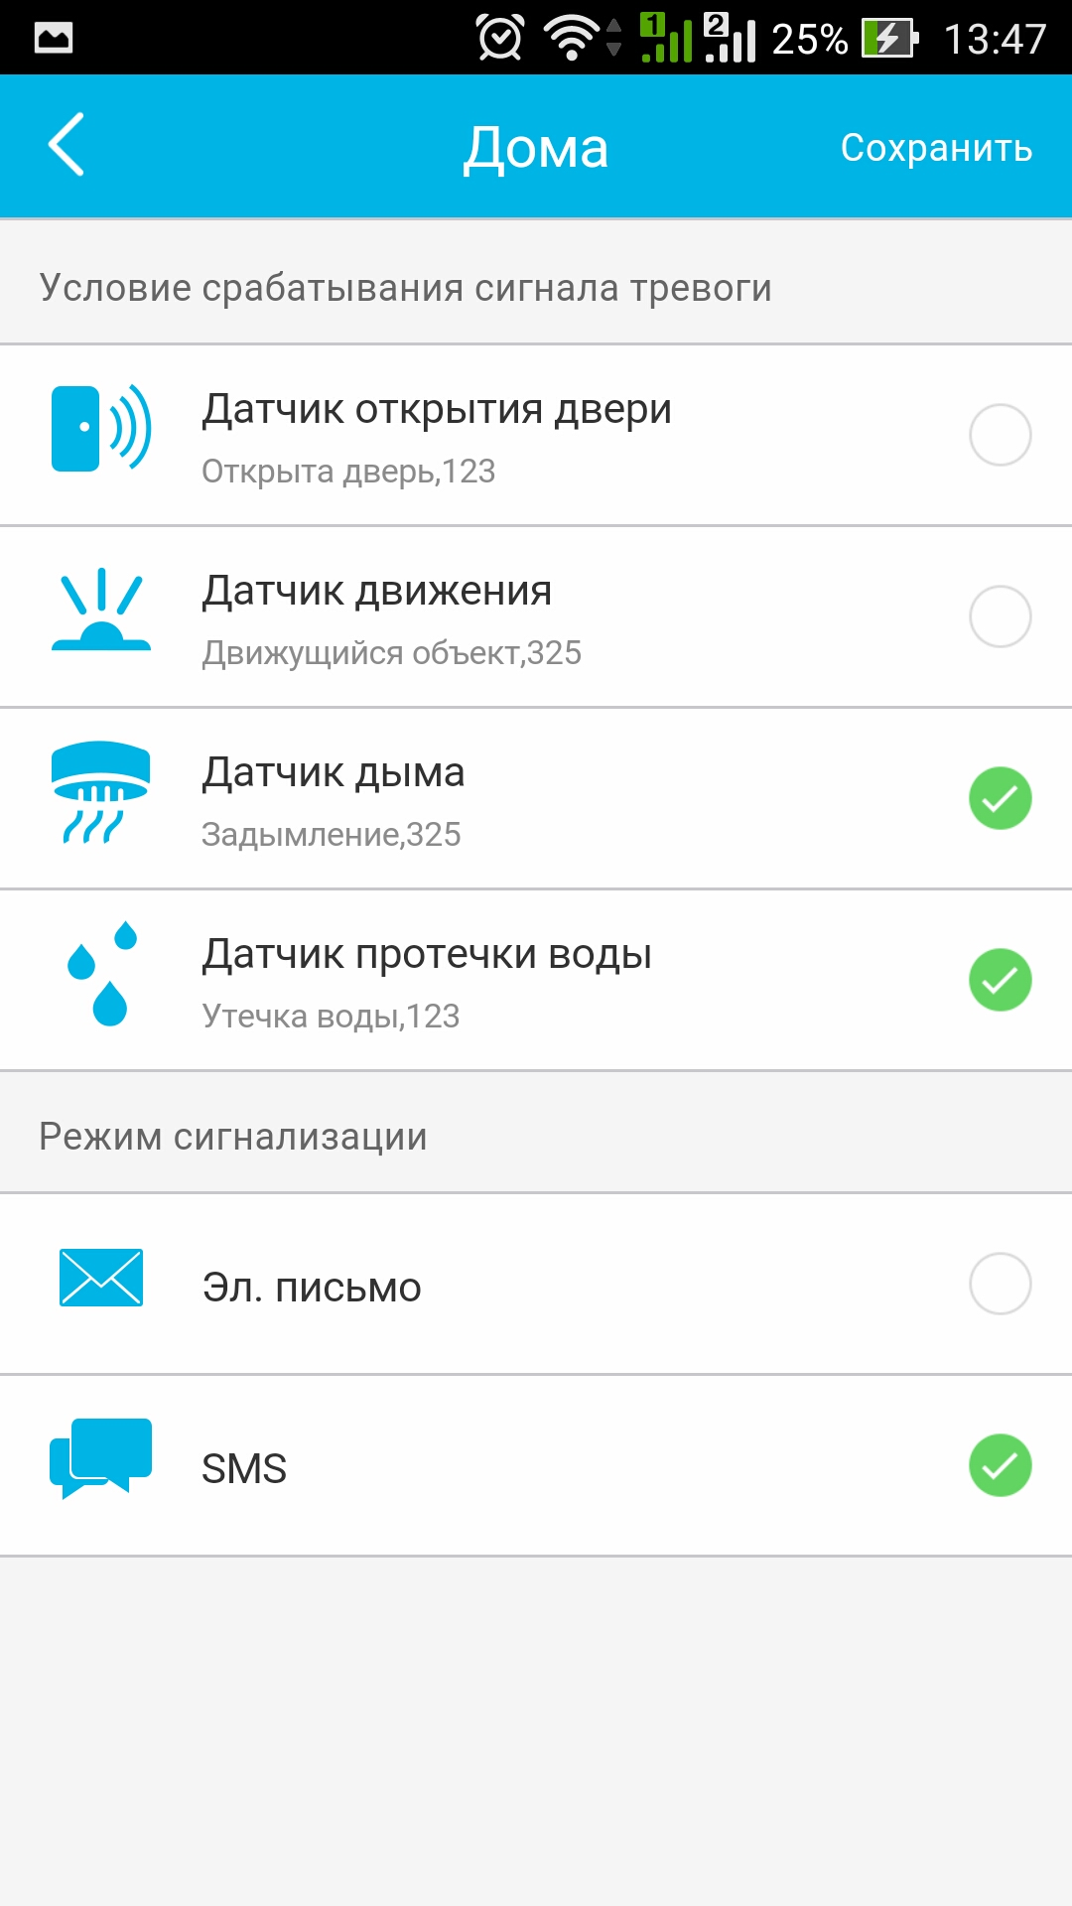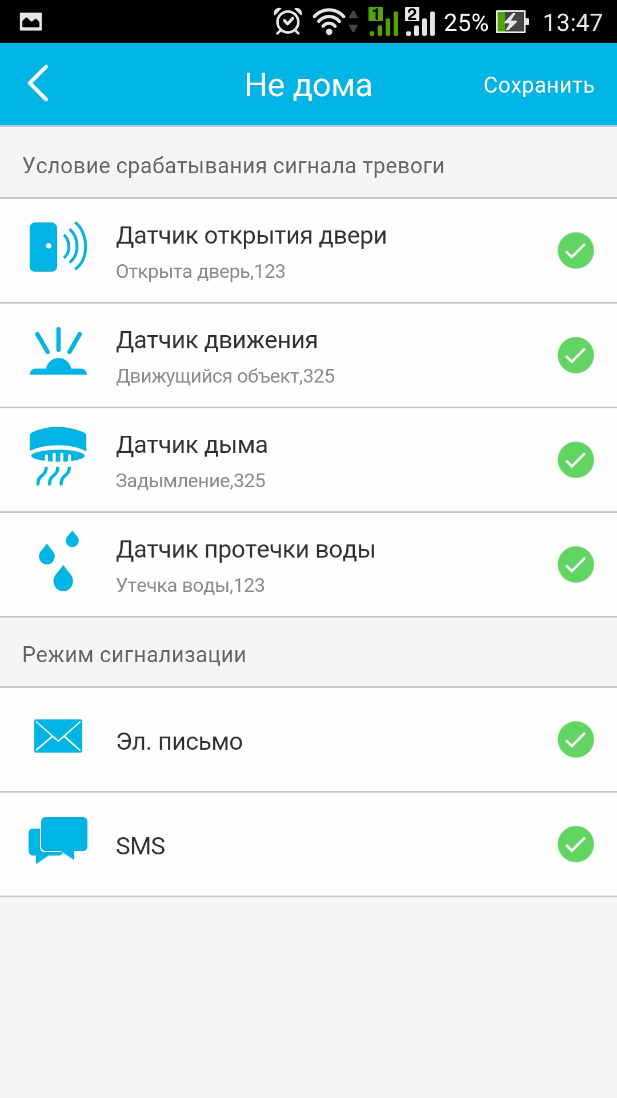
Рисунок 16, 17 - Выбор датчиков и способа получения информации
Добавление (настройка сценариев)
- Для создания сценария переходим во вкладку «Устройства» и выбираем «»
В появившемся окне выбираем «Добавить сценарий».
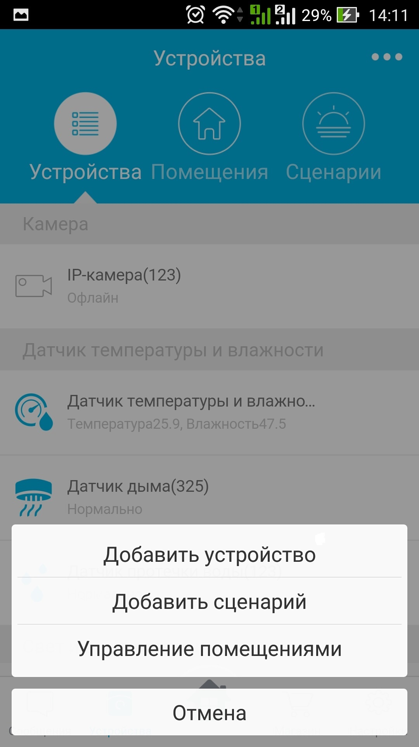
Рисунок 17 – Добавление сценария

- В появившемся окне выбираем режим уведомления. Уведомления будут приходить о срабатывании сценариев. Если выбрать «Сообщения», то уведомления будут приходить только в приложении, во вкладке «Сообщения», так же в виде всплывающих уведомлений на мобильном устройстве, если приложение «Умный дом» будет запущено или свернуто (в строке уведомлений мобильного устройства).
При выборе SMS сообщений сообщения будут приходить на привязанный номер телефона или на номера телефоном всех членов семьи.
При выборе «Эл. Письмо» сообщения будут приходить на указанную в настройках электронную почту.
Примечание: Можно выбрать один или сразу все способы оповещения в случае срабатывания сценариев.
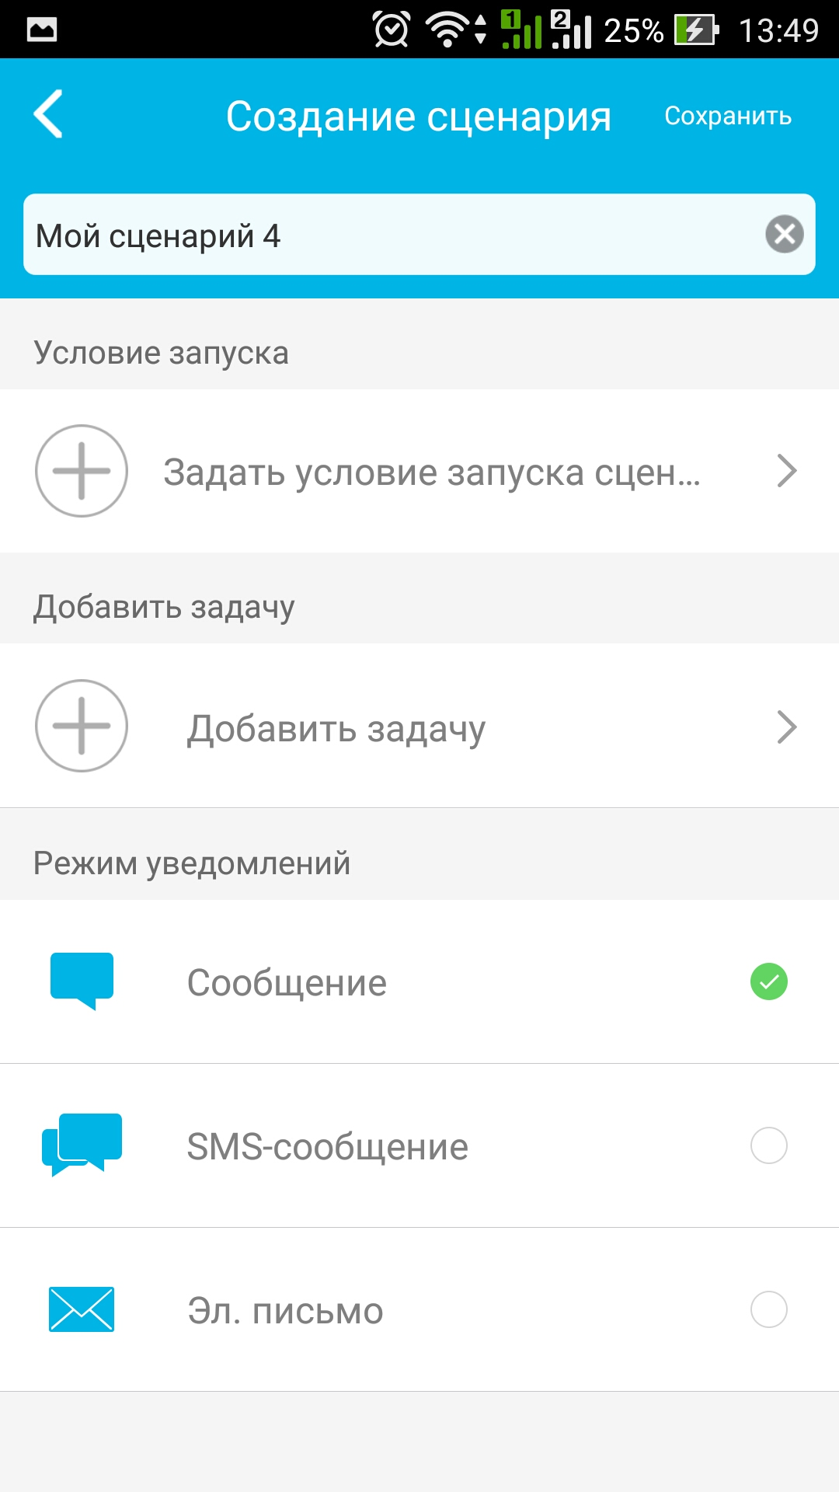
Рисунок 18 – Выбор оповещения о срабатывании сценария

- Сценарии могут быть созданы при срабатывании устройств, это вкладка «Устройства». «Плановое включение» позволит создавать сценарий с повторяющимся действием в заданный момент времени и день. Способ создания «Начать» позволит самостоятельно запускать сценарий.
- Для создания сценария при срабатывании датчиков в пункте «Условия запуска» необходимо выбрать датчик, при срабатывании которого будет осуществляться задача (триггер). Для этого мы нажимаем «Задать условие запуска сценария». В этом меню выбираются датчики, которые будут «запускать» сценарий.
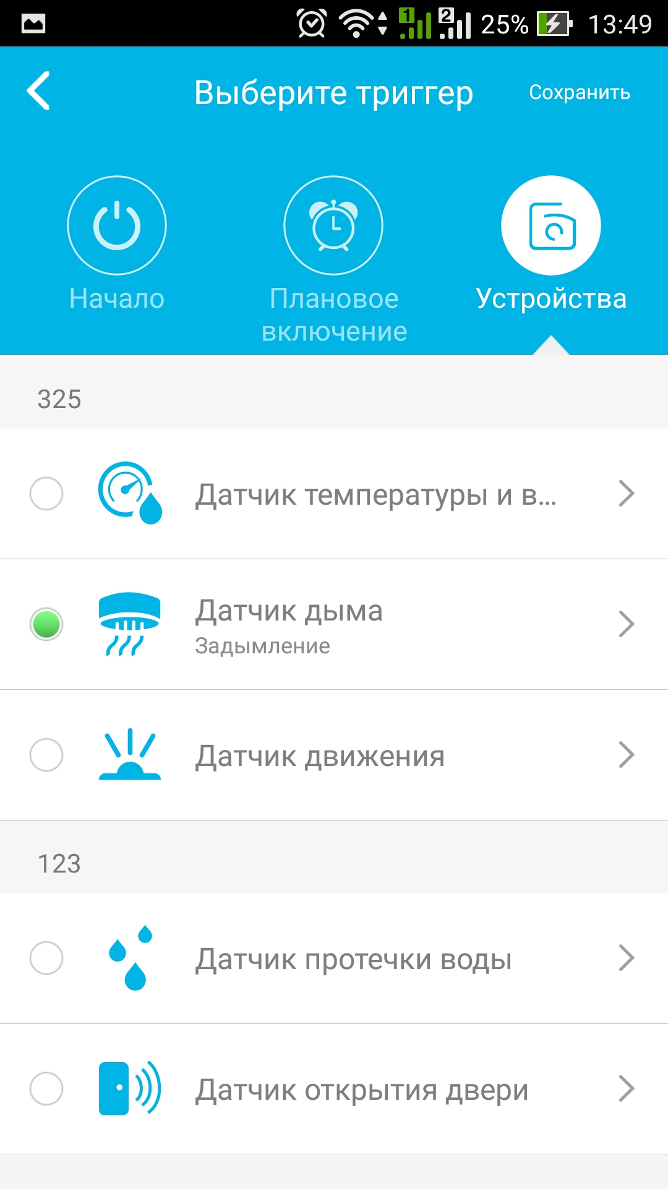
Рисунок 19 – Выбор триггера

- Для каждого датчика есть правила срабатывания. Для датчика движения, например, условием срабатывания будет обнаружение движения. Для датчика открытия двери это будет открытие или закрытие звери.
После выбора действия для триггера наживаем кнопку «Сохранить».
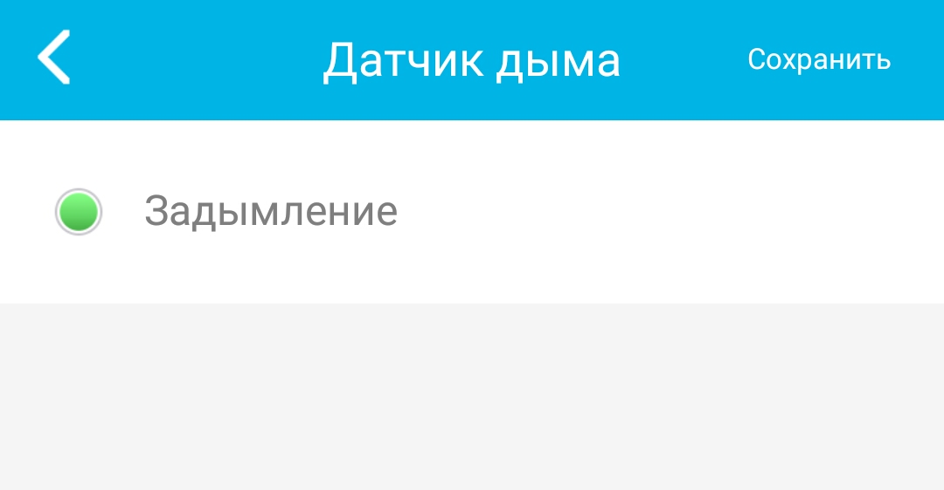
Рисунок 20 – Выбор условия срабатывания

- Далее выбираем задачу. Здесь располагаются датчики, которые будут срабатывать при определенном действии, выбранном ранее. Такими датчиками могут быть: Умная розетка, IP-камера и сирена.
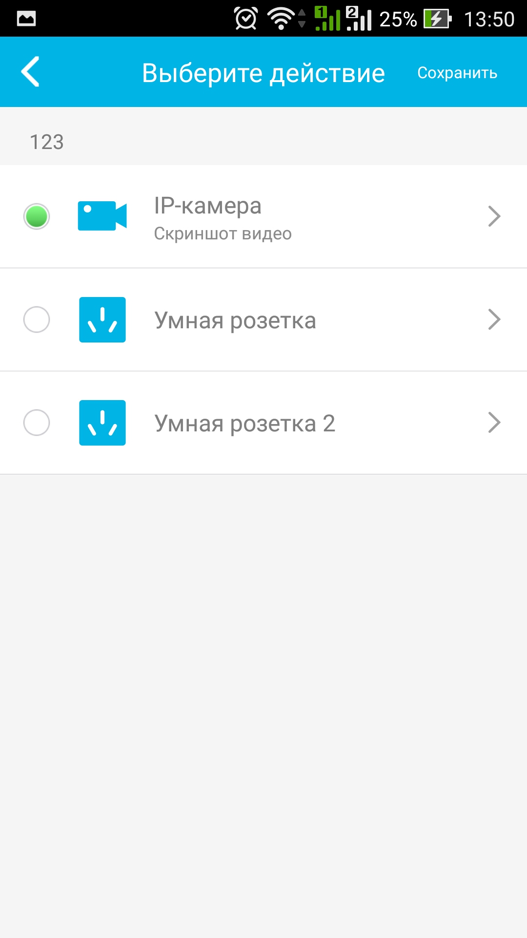
Рисунок 21 – Выбор действия

- После того как вы выберете срабатывающее устройство, на нём необходимо задать действие. Для IP-камеры это будет запись видео или скриншот (фото). Для Умной розетки действиями являются: включение, переключатель (смена текущего состояния) и выключение. Для Сирены это будет звуковой сигнал. После выбора действия нажимаем «Сохранить»
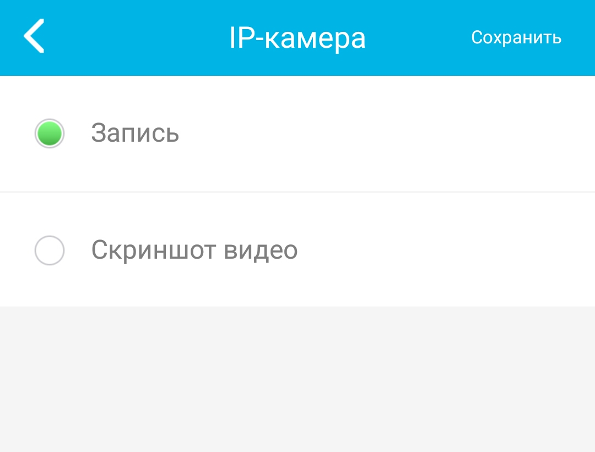
Рисунок 21 – Выбор действия для сценария

Примечание: Для создания сценариев необходимы исполнительные устройства, такие как:
- Умная розетка,
- IP-камера,
- Сирена.
Возможные сценарии (примеры):
- При срабатывании датчика движения IP-камера будет делать запись видео (10 секунд по умолчанию)
- При открытии двери происходит включение Умной розетки, в которую включен светильник в прихожей.
- При достижении температуры в комнате выше 25⁰С происходит включение Умной розетки, в которую включен вентилятор.
- При открытии двери видеокамера делает скриншот видео, если IP-камера направлена на дверь в прихожей.

